Памятка по подключению к информационной системе
«Автоматизация органов криптографической защиты»

Термины и сокращения, используемые в настоящей памятке:
СКЗИ – средство криптографической защиты информации;
ИС АОКЗ – информационная система «Автоматизация органов криптографической защиты», позволяющая осуществлять передачу СКЗИ, эксплуатационной и технической документации, лицензионных ключей на право использования СКЗИ, между органами Федерального казначейства и организациями, обсуживающимися в органах Федерального казначейства;
ПОИБ СОБИ – подсистема обеспечения информационной безопасности Системы обеспечения безопасности информации Федерального казначейства (https://sobi.cert.roskazna.ru);
Сертификат – квалифицированный сертификат ключа проверки электронной подписи;
Роль «Главный регистратор организации» – роль ПОИБ СОБИ, которая предоставляет доступ к управлению доступом сотрудников своей организации
и обособленных подразделений своей организации, в том числе согласованию/утверждению заявок на изменение ролей сотрудников своей организации и назначению иных ролей. По умолчанию роль «Главный регистратор организации» присваивается должностному лицу, имеющему право действовать без доверенности от имени юридического лица;
Роль «Регистратор» – роль ПОИБ СОБИ, которая предоставляет доступ
к регистрации и управлению доступом сотрудников своей организации, в том числе согласованию/утверждению заявок сотрудников своей организации;
Роль «Сотрудник ОКИ» – пользователь организации, наделенный функциональной ролью в ПОИБ СОБИ обладателя конфиденциальной информации, необходимой для работы в ПО АОКЗ.

Шаги по подключению:
1. Для работы в ИС АОКЗ необходимо назначить функциональную роль «Сотрудник ОКИ» в ПОИБ СОБИ пользователю организации, одним из следующих способов:
1.1. Добавление роли «Сотрудник ОКИ» пользователем организации
с доступными ролями «Главный регистратор организации» либо «Регистратор»:
1.1.1. Пользователю с доступной функциональной ролью «Главный регистратор организации» либо «Регистратор» необходимо авторизоваться
в ПОИБ СОБИ с использованием сертификата, либо через Портал Госуслуг, либо путем ввода СНИЛС (или ИНН) и пароля (рис. 1).
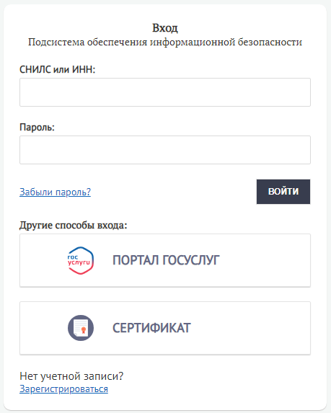
Рис. 1

1.1.2. Перейти на вкладку «Администрирование», выбрать пункт «Профили пользователей» (рис. 2).
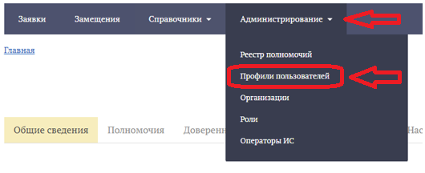
Рис. 2

1.1.3. Выбрать пользователя. В редактируемом профиле пользователя перейти на вкладку «Роли», выбрать «Изменить» (рис. 3).
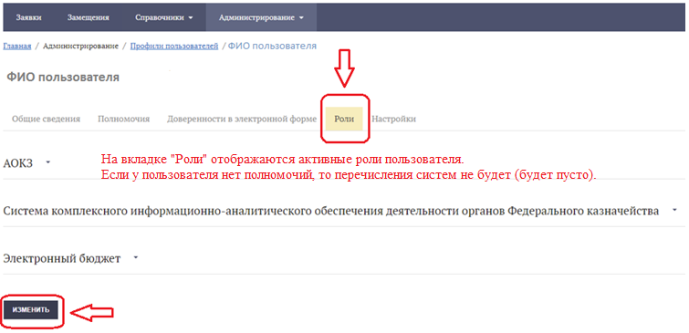
Рис. 3
1.1.4. В открывшемся окне «Изменение ролей профиля учётной записи пользователя» заполнить поля следующими атрибутами (рис. 4):
- в поле «Информационная система» выбрать «АОКЗ»,
- в поле «Группа «без группы» проставить чек-бокс «Сотрудник ОКИ».
Нажать «Продолжить».

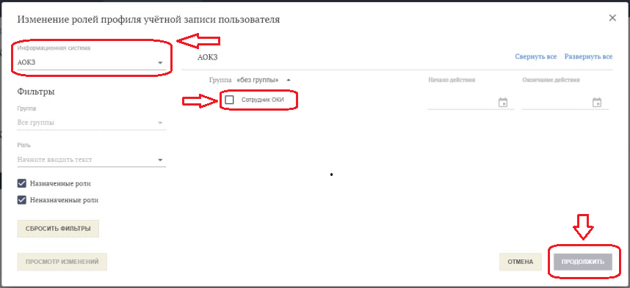
Рис. 4

1.1.5. Завершить добавление роли пользователю подписанием изменения ролей (рис.5).
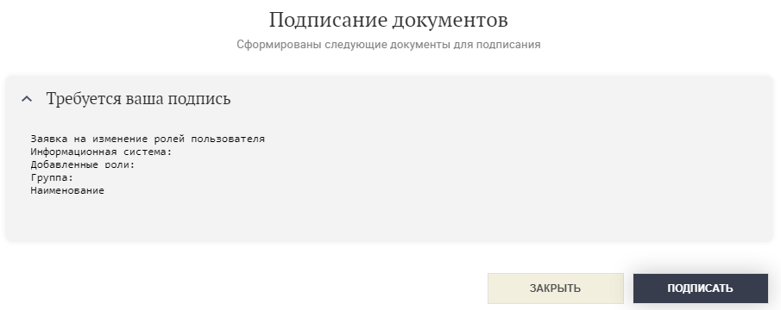
Рис. 5

1.1.6. После завершения подписания откроется окно оповещения о завершении оформления изменений профиля учетной записи пользователя (рис.6).
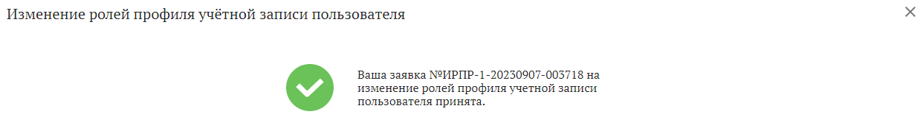
Рис. 6
1.1.7. Добавление роли «Сотрудник ОКИ» в ПОИБ СОБИ пользователю завершено. Вход в ИС АОКЗ осуществляется по ссылкам, указанным в пункте 2 настоящей памятки.

1.2. Добавление роли «Сотрудник ОКИ» пользователем организации путем формирования заявки на изменение ролей, впоследствии утверждаемой пользователем с ролью «Главный регистратор организации» либо «Регистратор»:
1.2.1. Пользователю организации необходимо авторизоваться в ПОИБ СОБИ
с использованием сертификата, либо через Портал Госуслуг, либо путем ввода СНИЛС (или ИНН) и пароля (рис.1).
1.2.2. Перейти на вкладку «Роли», выбрать «Изменить» (рис. 7).
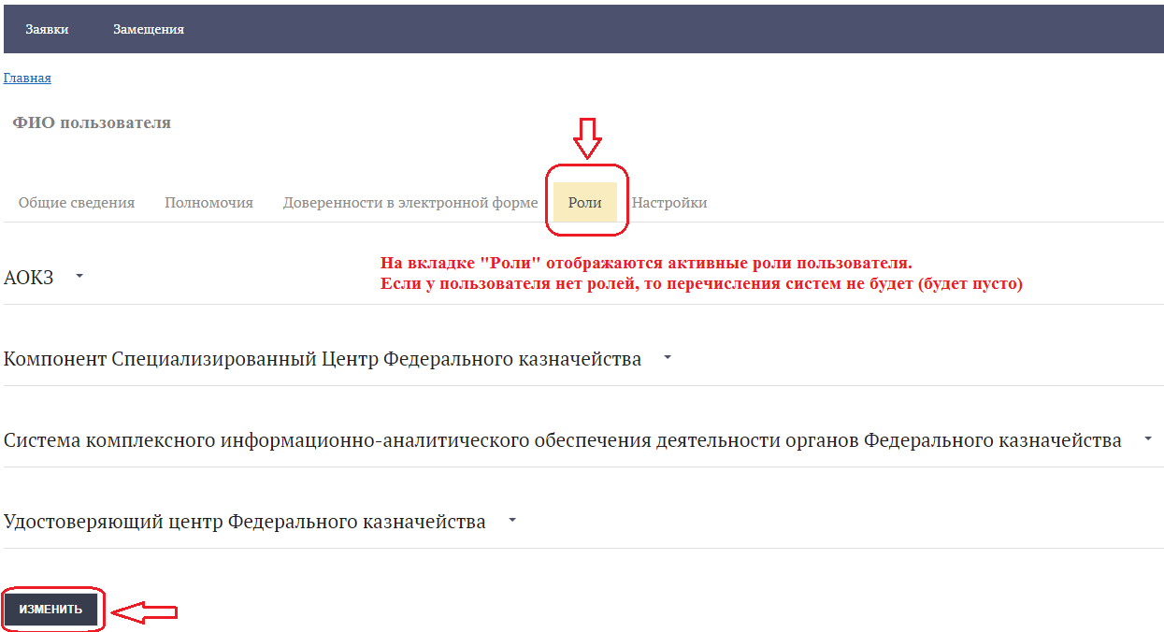
Рис. 7

1.2.3. В открывшемся окне «Изменение ролей профиля учётной записи пользователя» заполнить поля следующими атрибутами (рис. 4):
- в поле «Информационная система» выбрать «АОКЗ»,
- в поле «Группа «без группы» проставить чек-бокс «Сотрудник ОКИ».
Нажать «Продолжить».
1.2.4. В открывшемся окне для подписания заявки на изменение ролей профиля учётной записи пользователя необходимо завершить подписание (рис. 5).
1.2.5. После завершения подписания откроется окно оповещения о завершении оформления изменений профиля учетной записи пользователя (рис.6).
1.2.6. После создания заявки автоматически создается маршрут согласования, включающий, как минимум, утверждение (согласование) заявки пользователем
с ролью «Главный регистратор организации» либо «Регистратор», о чем пользователям направляется почтовое уведомление.
1.2.7. Изменение ролей будет осуществлено только после полного прохождения маршрута утверждения (согласования). Для завершения этого процесса пользователю с ролью «Главный регистратор организации» либо «Регистратор» необходимо авторизоваться в ПОИБ СОБИ, на вкладке «Заявки» выбрать соответствующую заявку и завершить утверждение (согласование) заявки.
2. Вход в ИС АОКЗ осуществляется по одной из следующих ссылок:
- https://aokz.cert.roskazna.ru – вход по сертификату;
- https://aokz.login.roskazna.ru – вход по логину и паролю.

Размещение методического материала:
1. Информация по работе в ИС АОКЗ размещена на официальном сайте Управления Федерального казначейства по г. Москве (https://moscow.roskazna.gov.ru) в разделе «ГИС» – «АОКЗ (Автоматизация органов криптографической защиты)».
2. Инструкции по работе в ПОИБ СОБИ размещены на официальном сайте Федерального казначейства (https://roskazna.gov.ru) в разделе «ГИС» – «Система обеспечения безопасности информации Федерального казначейства».

Контакты:
Для оперативного взаимодействия по вопросам подключения к ИС АОКЗ необходимо обращаться в Отдел режима секретности и безопасности информации Управления Федерального казначейства по г. Москве:
тел.: 8 (495) 124-76-55,
8 (495) 124-76-51,
8 (495) 124-76-42,
8 (495) 124-77-85.
e-mail: ufk73_rcr@roskazna.ru

